Au loin un épouvantail fait son travail en chassant les oiseaux. Il aura peut être une médaille à sa taille. Ce n’est qu’un petit détail . Pendant ce temps, maman sirote son sirop à la menthe en agitant son éventail.

***Groupe B et C*** : Surligne les mots avec les lettres **aille** et **ail**.

***Groupe A***  : Ecris les mots avec les lettres **ail** et **aille**

La lettre a et ses farces : au - eau – groupe a

1. *Ecris deux phrases avec les mots : chapeau et moineau.*

____________________________________________________________________

1. *Trouve des mots de la même famille que les mots suivants :*

Chaud : ____________________________________

Haut : _________________________________________

1. *Réponds aux devinettes :*

* On s’en sert à l’école pour découper : _______________
* La princesse et le prince vivent dedans : _____________
* Accessoire que l’on met sur la tête :_________________
* La maîtresse écrit dessus, il est vert ou blanc : ___________________________________________

1. *Trouve les mots de la fiche : 6 MOTS*

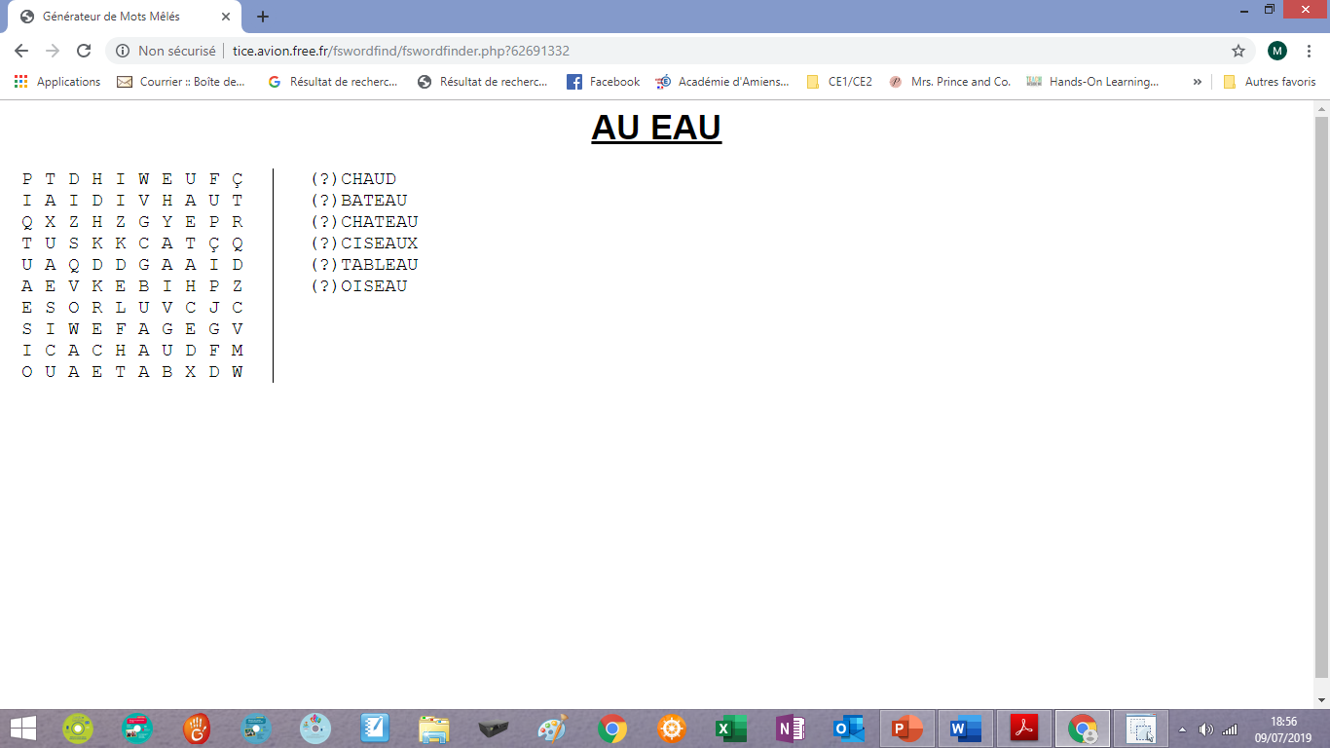



La lettre a et ses farces : au - eau – groupe B

1. *Ecris une phrase avec les mots appris aujourd’hui :*

__________________________________

1. Réponds aux devinettes :

Si ce n’est pas vrai , c’est _ _ _ _

Le contraire de froid : _ _ _ _ _

Tout le monde a des qualités mais aussi des _ _ _ _ _ _ _

1. 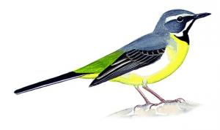*Ecris les mots sous les dessins*

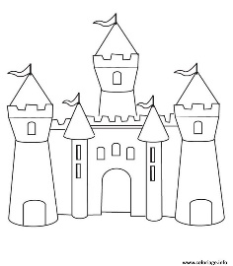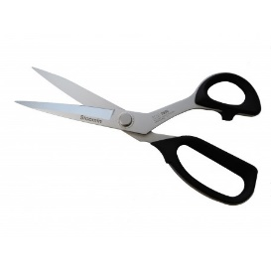

____________________________________________

1. *Remets les phrases dans l’ordre*

|  |  |  |  |  |  |
| --- | --- | --- | --- | --- | --- |
| graines | *sur* | *des* | *L’oiseau* | *mange* | *l’arbre* |

*__________________________*

|  |  |  |  |  |  |
| --- | --- | --- | --- | --- | --- |
| princesse | un | château | La | dans | vit |

*_________________________*

1. *Dessine un château*

La lettre a et ses farces au eau groupe c

*1)Ecris une phrase avec le mot château :*

__________________________________

*2)Ecris les mots sous les dessins*

__________________________________

*3) Dessine un château et un chapeau*

4)*Remets dans l’ordre la phrase :*

|  |  |  |  |
| --- | --- | --- | --- |
| dans | est | L’oiseau | l’arbre. |

_________________________________________________